Шапочка и митенки “Ажурная осень” вязаные спицами
Раздел: Вязание для женщин, Шапочки, береты, шарфики, варежки, митенки | 7 10 2013
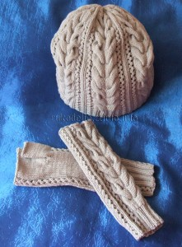
Размер: на окружность головы 55-57 см
Вам потребуется: 80 г пряжи на шапочку и 40 г пряжи на митенки (ALIZE Cotton Gold, 55% хлопок, 45% акрил, вес: 100 гр., длина: 330 м), круговые спицы.
Основные узоры:
Резинка: вязать по схеме (раппорт 24 петли и 4 ряда)
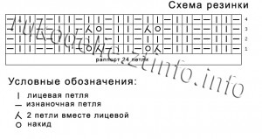
Основной узор для шапочки: вязать по схеме (раппорт 31 петля и с 7-го по 16-й ряд)
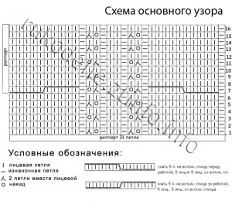
Основной узор для митенок: вязать по схеме (раппорт 55 петель и с 7-го по 16-й ряд)
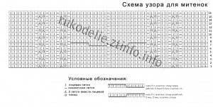
Описание работы
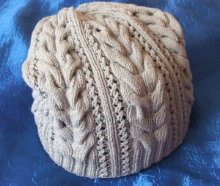
Шапочка
Набрать 144 петли на спицы, сомкнуть в круг и вязать 17 рядов резинкой по схеме.
В 18 ряду делаем прибавление следующим образом:
1 изнаночная петля, *1 петлю прибавить, как лицевую, в каждую из следующих 2-х петель (то есть из 1 петли вязать 2), 2 изнаночные петли, 1 петлю прибавить, как лицевую, в каждую из 2-х петель, [1 изнаночная петля, 2 лицевые петли] – повторить 3 раза, 1 изнаночная петля, 1 петлю прибавить, как лицевую, в каждую из 2-х петель, 2 изнаночные петли, 1 петлю прибавить, как лицевую, в каждую из 2-х петель, 2 изнаночные петли вместе вместе; повторить от * еще 5 раз = 186 петель. Последнюю изнаночную петлю в ряду провязываем с первой изнаночной петлей вместе.
Далее вяжем основным узором 76 рядов.
Затем вяжем верхнюю часть шапочки (делаем убавления).
1-й ряд: 1 изнаночная, *снять следующие 5 петель на вспомогательную спицу перед работой, 3 лицевых, 2 лицевых вместе, затем со вспомогательной спицы: 2 лицевых вместе и 3 лицевых, 1 изнаночная, 2 лицевых вместе за заднюю стенку, 1 изнаночная, 2 лицевых, 1 изнаночная, 2 лицевых вместе за заднюю стенку, 1 изнаночная, снять следующих 5 петель на вспомогательную спицу за работой, 3 лицевых, 2 лицевых вместе, затем со вспомогательной спицы: 2 лицевых вместе, 3 лицевых, повторять от * до конца ряда;
2-10-й ряды: 1 изнаночная, *8 лицевых, 1 изнаночная, 1 лицевая, 1 изнаночная, 2 лицевых, 1 изнаночная, 1 лицевая, 1 изнаночная, 8 лицевых, повторять от * до конца ряда;
11-й ряд: 1 изнаночная, *снять следующие 4 петли на вспомогательную спицу перед работой, 2 лицевых, 2 лицевых вместе, затем со вспомогательной спицы: 2 лицевых вместе и 2 лицевых, 2 изнаночные вместе, 1 изнаночная, 2 лицевых, 1 изнаночная, 2 изнаночных вместе, снять следующие 4 петли на вспомогательную спицу за работой, 2 лицевых, 2 лицевых вместе, затем со вспомогательной спицы: 2 лицевых вместе и 2 лицевых, повторять от * до конца ряда;
12-16-й ряды: 1 изнаночная, *6 лицевых, 2 изнаночная, 2 лицевых, 2 изнаночные, 6 лицевых, повторять от * до конца ряда;
17-й ряд: 1 изнаночная, *снять следующих 3 петли на вспомогательную спицу перед работой, 1 лицевая, 2 лицевых вместе, затем со вспомогательной спицы: 2 лицевых вместе и 1 лицевая, 2 изнаночных вместе, 2 лицевых, 2 изнаночные вместе, снять следующие 3 петли на вспомогательную спицу за работой, 1 лицевая, 2 лицевых вместе, затем со вспомогательной спицы: 2 лицевых вместе, 1 лицевая, повторять от * до конца ряда;
18-20-й ряды: 1 изнаночная, *4 лицевых, 1 изнаночная, 2 лицевых, 1 изнаночная, 4 лицевых, повторять от * до конца ряда;
21-й ряд: 1 изнаночная, *[2 лицевых вместе] дважды, 1 изнаночная, 2 лицевых вместе, 1 изнаночная, [2 лиц. вместе] дважды, повторять от * до конца ряда;
22-й ряд: 1 изнаночная, *2 лицевых, 1 изнаночная, 1 лицевая, 1 изнаночная, 2 лицевых, 1 изнаночная, повторять от * до конца ряда;
23-й ряд: 1 изнаночная, *2 лицевых вместе за заднюю стенку, снять следующие 2 петли вместе как лицевые на правую спицу, 1 лицевая и протянуть её через 2 снятые петли, 2 лицевые вместе, повторять от * до конца ряда.
Отрезать нить и протянуть через оставшиеся петли. Стянуть и завязать.
Шапочка готова.

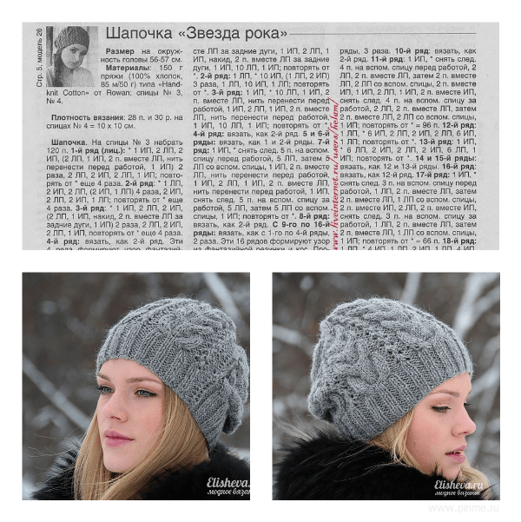

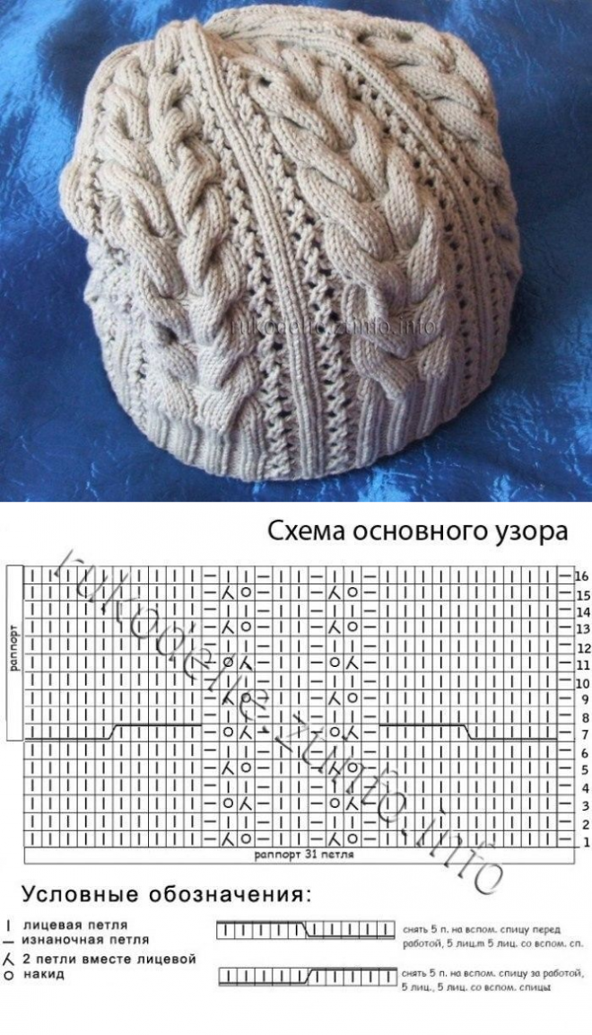

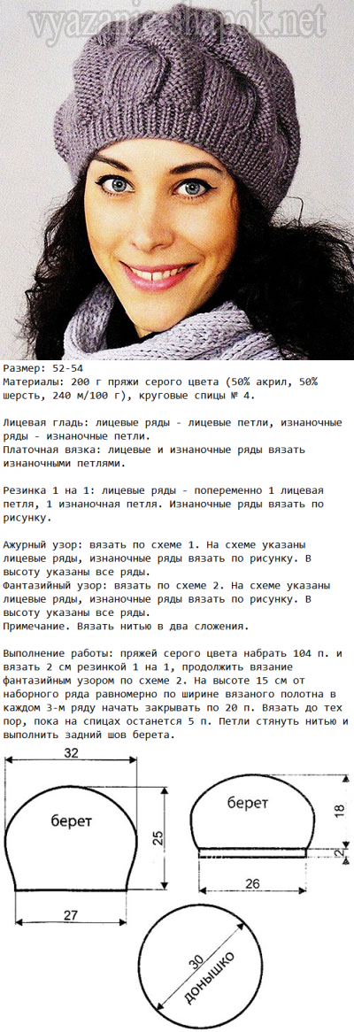+
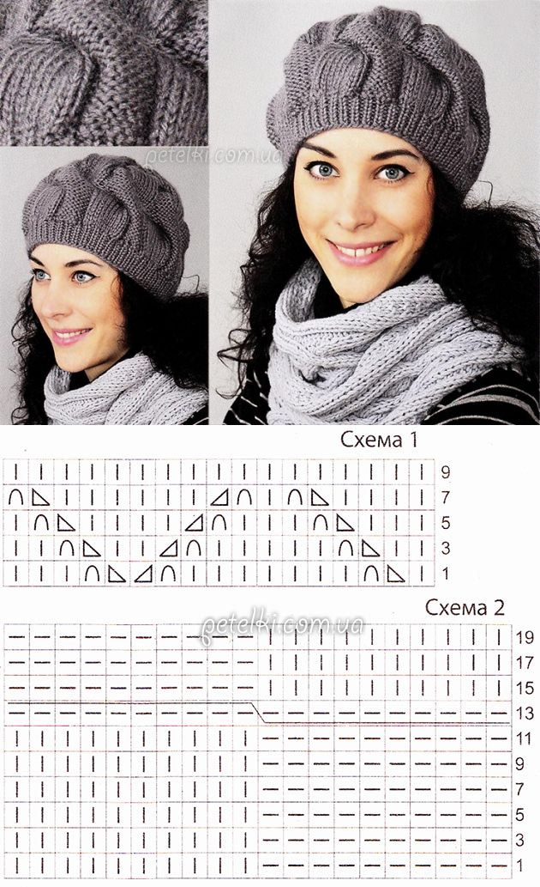

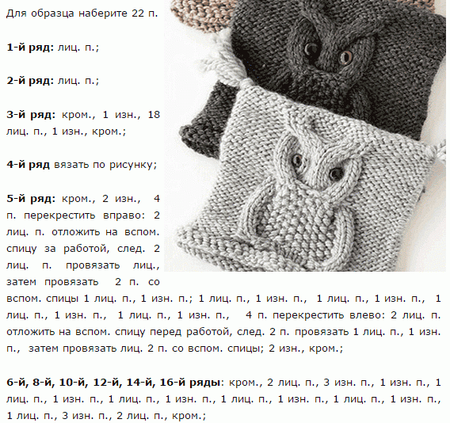

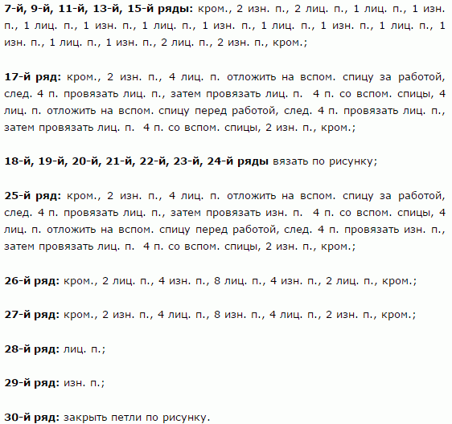

Схема узора Сова
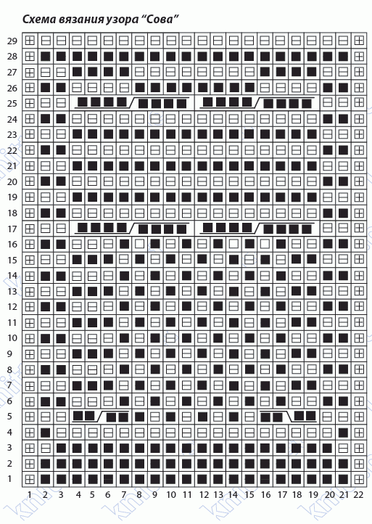

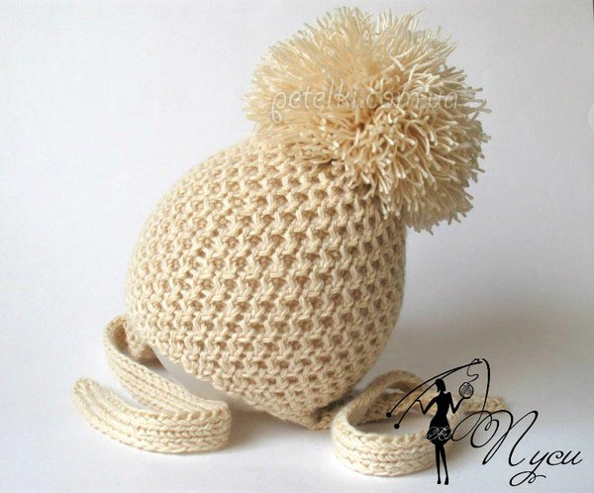
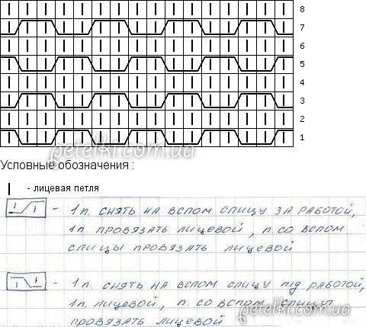

Шапочка простым узором от Dasha Richardson
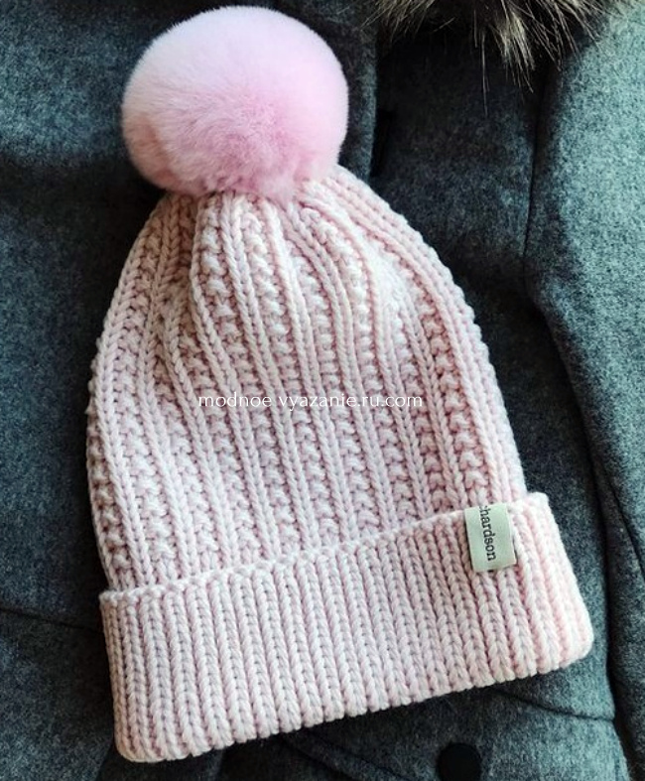
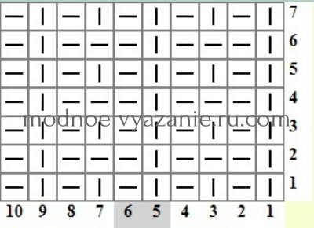

Шапочка спицами *Серпантин*
Воскресенье, 23 Декабря 2018 г. 22:01 редактировать + в цитатник
Вязать шапку любой плотности, но для этого вам нужно связать образец, рекомендую связать образец на 29 петель ( 27 петель узора и две кромочные). Образец должен включать в себя бы резинку 1х1 классическими петлями (лучше выполнять итальянский набор петель) и два раппорта в высоту основного узора.
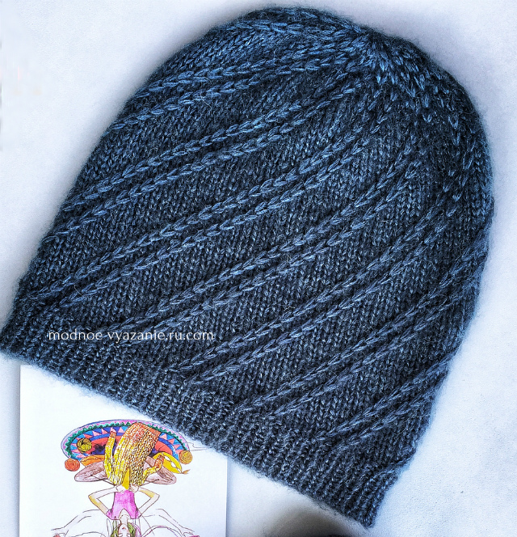
Схема узора в карусели дана для кругового вязания. При поворотном вязании Вам необходимо провязывать схему следующим образом:
1ряд после резинки провяжите лицевыми.
Поверните вязание и вяжите :кром*снять изнаночную нить перед работой,2изнаночных,снова 1 снимаем изн. ,дальше вяжете 5 изнаночных*.
Далее все расчеты вы проводите по замерам своего образца после вто, я же для примера привожу свои цифры.
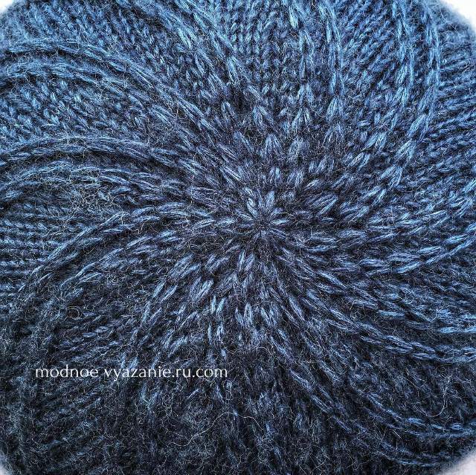
Часть 1.Рассчеты
Сначала проведем замеры нашего образца после ВТО, сухого. Отдельно резинку: ширина в см и кол-во петель и высота в см и кол-во петель. Аналогично поступаем с основным узором.
У меня резинка 1х1: 27п-8.5 см; 15рядов - 4,5см, т.о. в квадрате 1х1 см 3,18петель и 3,33ряда
У меня обхват головы 55 см. Резинку я буду вязать с подворотом, поэтому, я ширину резинки умножаю на 2, т.е. будет резинка 6 см в готовом виде, значит, вяжем 12 см.
Расчет: 55см (ОГ)х3,18 петель (сколько петель в ширину в 1 см) - 15% на плотность облегания. Любите слабее - вычитайте 10%, любите прям железобетонно на головы - вычетайте 20% (детям актуально, если косичек нет у девочек). У меня получилось 149 петель. Подбираем число, кратное 9 и близкое к 149 - у меня это 144 петли. Рассчитываем резинку в высоту - 12 см (высота)х3,33 (кол-во рядов в 1 см) - получаем 40 рядов и плюс наборный край.
Набрать итальянским набором количество петель из Вашего расчета (у меня это 144 петли). Первые два ряда провязать полой резинкой, далее замкнуть вязание в круг устанавливаем маркер начала ряда
Часть 2. Тело шапки/все фото в приложении
Важно.Вязать тело шапки начинаем со второго ряда схемы и вяжем "косички" после 11 ряда по рисунку.Провязав резинку на нужную высоту, нам нужно выполнить прибавки в полотне шапки на свободное облегание и перейти на спицы на 0,5 размера больше, в образце я основной узор вязала спицами 3,5. Свою плотность вязания полотна, вы, конечно же, должны рассчитать по связанному образцу.
У меня плотность вязания основного узора составила в 10 см 26 петель, т.е. в 1 см у меня 2,6 петли. На ОГ 55 см это получается 2,6х55= 143 петли, но это у вас шапка будет прямо облегать голову. Такой вариант подойдет, если вы вяжете шапку мужчине, ребенку, ну или сами любите носить такого фасона шапки. Если же вы любите, чтоб была небольшая свобода облегания, то лучше прибавить к полученной цифре от 5 до 15 процентов (я добавляла 15%, т.к. в моей вяжущейся шапке будет подклад и это нужно учесть и я не люблю шапки в облипку). Т.о. у меня получилось: 143+15%= 164 петли, я округлила до числа, кратного 9 (раппорт узора) и получила 162 петли. Напомню, на спицах в резинке у меня 144 петли, чтобы получить 162 петли, мне необходимо выполнить прибавку 18 петель.
162 петли - это 18 раппортов.
Т.о. мне нужно выполнить прибавку в каждом раппорте.
Раппорт с прибавкой: снять петлю за переднюю стенку, из лицевой петли вывязать две петли, снять петлю за переднюю стенку, 5 лицевых петель.
Если у вас возникают сложности с такой прибавкой петель, то вы можете выполнить прибавки через равное количество петель, но в этом случае вы провязываете первый ряд узора и в нем выполняете прибавки, вывязывая из одной лицевой две петли.
Тело шапки вяжете на необходимую высоту.
Часть 3:Расчет высоты тела шапки
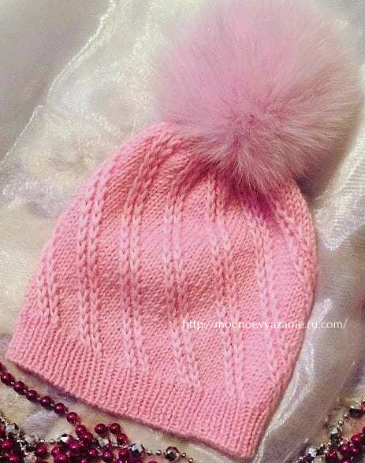Высота тела шапки рассчитывается следующим образом: желаемая высота шапки минус высота 14 рядов (измеряем по образцу).
Убавки осуществляются по схеме в нечетных рядах (в которых провязываем ВСЕ петли и делаем перехлест кос). Убавки производятся в КАЖДОМ раппорте. Место убавки в раппорте обозначено на схеме (в схеме изображены ТОЛЬКО НЕЧЕТНЫЕ РЯДЫ С УБАВКАМИ, четные ряды вяжутся по рисунку), схема в приложении.В схеме три галочки - это наши косы. Третья - первая коса следующего раппорта
Убавка ВСЕГДА выполняется перед перехлестом косы следующим образом: Лицевая петля, оставляем одну петлю перед косой непровязанной, перносим ее на правую спицу, петлю косы снять на дополнительную петлю ПЕРЕД работой, следующую петлю за петлей косы перенести на правую спицу, не провязывая, петлю косы не провязывая одеть на левую спицу, две непровязанных петли с правой спицы переносим на левую спицу, провязываем их вместе лицевой, после этого провязываем петлю косы.
Фото процесса убавок в карусели (фото 3,4,5)
Таким образом вы делаете убавки 6 раз (смотри порядную схему), на спицах остаются только петли кос.
В 7м ряду Провязать по две петли лицевыми вместе, в следующем ряду закрыть петли иглой и хорошо затянуть, чтоб не образовывалась дырочка.
В случае, если не удается хорошо затянуть петли, можно повторно вдеть нить в иглу и прошить петли макушки, после этого затянуть.
шапка серпантин готова. Вам осталось выполнить ВТО и носить ее с удовольствием.

Шапка бини резинкой 2х2
Воскресенье, 23 Декабря 2018 г. 21:57 редактировать + в цитатник

Пряжа Lana Gatto Maxi Soft, в 50 г - 90 м.2.5мотка.Спицы 3,75 и 4-на леске 40 см.
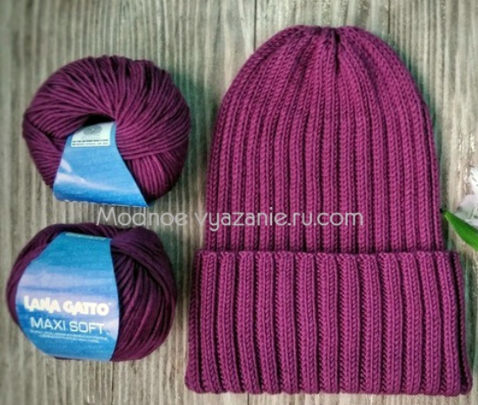
КОЛИЧЕСТВО ПЕТЕЛЬ ДОЛЖНО БЫТЬ КРАТНО 4+ 1 петля для соединения в круг!!!
На размер 54-57 набирать 124 петли +1 петля= 125,вязание по кругу
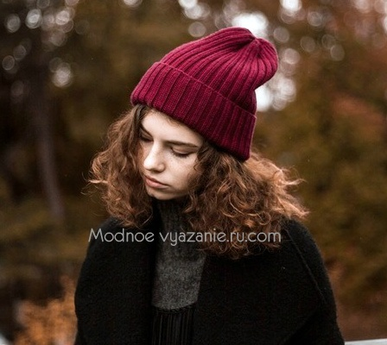Итак, перед тем как соединить наше вязание, проверьте,чтобы оно не нигде не перекручивалось.После того как мы соединили вязание, нужно в этом месте поставить маркер, это нужно будет нам, когда мы начнем делать прибавки, как место ориентира конца ряда.Берем правую спицу, там, где у нас находится рабочая нить и заводим ее в крайнюю петлю на левой спице.Далее перемещаем крайнюю петлю с левой спицы на правую.
Теперь крайнюю петлю с правой спицы накидываем на снятую на левую спицу крайнюю петлю с левой спицы. Следующий шаг – возвращаем ранее снятую на правую спицу петлю с левой спицы – возвращаем ее на левую спицу. Подтягиваем и наборную ниточку и рабочую, чтобы не было протяжек
Далее вяжем резинку 2*2, 2 лицевые, изнаночные.
Шапочка с отворотом, поэтому до убавок получается 27 см.
Далее у нас идут убавки. Для этого провязываем во всем ряду 2 изнаночные вместе
И после вяжем резинку 2 лиц., 1 изн. - 5 см, можно ее сделать больше, например 7 см, а если не хотите такую макушку, то вяжите 2-3 см, и последние 32 петли уменьшите до 16, провязав по 2 вместе лицевыми, тогда у вас получится обычная макушка.Следующий шаг - теперь провязываем все лицевые вместе.Вяжем один ряд по рисунку - то есть 1 лиц., 1 изн.
Продолжаем делать убавки - теперь провязываем вместе лицевой с наклоном вправо - 1 лицевую и одну изнаночную так, чтобы лицевая была сверху
Провязываем один ряд по рисунку, последние ряды вязать способом Меджик луп.
На спицах остается 32 петли, обрываю ниточку, оставляю хвостик 15-20 см, вставляю его в иголку для трикотажа и протягиваю иголку с ниткой через все 32 петли, только после этого убираю спицы.
Стягиваю вязание и вывожу ниточку на изнанку и там между петлями закрепляю ниточку, сделав несколько стежков туда - обратно.
Убираем ниточки, на фото показываю как это делать - прячем их в петлях.

Шапка Непал своими руками!
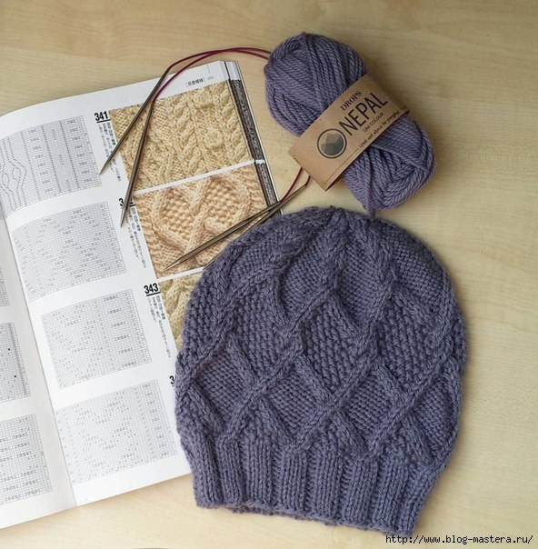
Понедельник, 24 Декабря 2018 г. 21:49 редактировать + в цитатник
Цитата сообщения ЖЕНСКИЙ_БЛОГ_РУ Прочитать целикомВ свой цитатник или сообщество!
Шапка Непал своими руками!

Понадобится:
- пряжа Дропс Непал 2 мотка (у меня цвет 4311)
- короткие круговые спицы 4,5 и 5, чулочные спицы 5
- вязальный крючок или трикотажная игла
Размеры после ВТО в сложенном состоянии:
ширина 20 см, длина 22 см (на взрослого человека, размер 56-58).
Описание вязания:
Шапка вяжется по кругу, без швов, снизу вверх. Вязание начинается резинкой, после прибавления петель в установочном ряду вяжется основная часть и в конце выполняются убавки для формирования макушки.
1. на спицы меньшего размера набрать 80 петель и вязать резинкой 3 лиц, 2 изн 10-12 рядов (для отворота нужно связать не менее 20-25 рядов) — ряды 1,2 схемы №1.
2. перейти на спицы большего размера и вязать ряд 3 схемы №1. В этом ряду выполняются прибавки для перехода к основному узоры, за ряд нужно прибавить 16 петель.
3. продолжить вязание по схеме №1 (с 4 по 30 ряды), затем перейти к схеме №2 (с 1 по 25 ряды). При уменьшении количества петель на спицах перейти на чулочные спицы, чтобы избежать растяжения полотна.
4. оставшиеся после выполнения убавок петли стянуть, протянув через них конец рабочей нити, и закрепить на изнаночной стороне работы. Спрятать оставшиеся кончики нитей и выполнить ВТО. Стирать изделие следует в прохладной воде с добавлением средства для стирки шерсти или жидкого мыла, лишнюю воду отжать через полотенце, сушить в разложенном виде или на манекене.
Для уменьшения размера шапки нужно взять пряжу с большим метражом и спицы меньшего размера (например, пряжу Лима Дропс и спицы 3,5 и 4).
1.
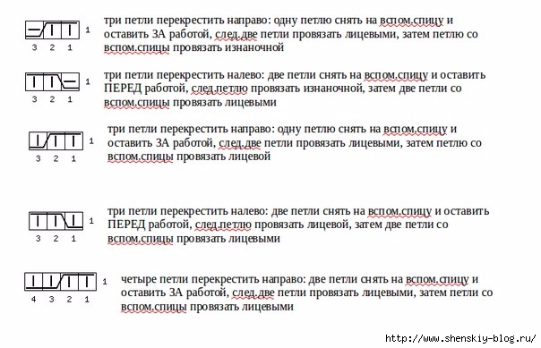
2.
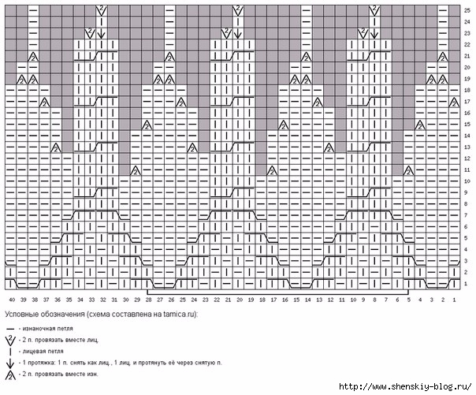
3.
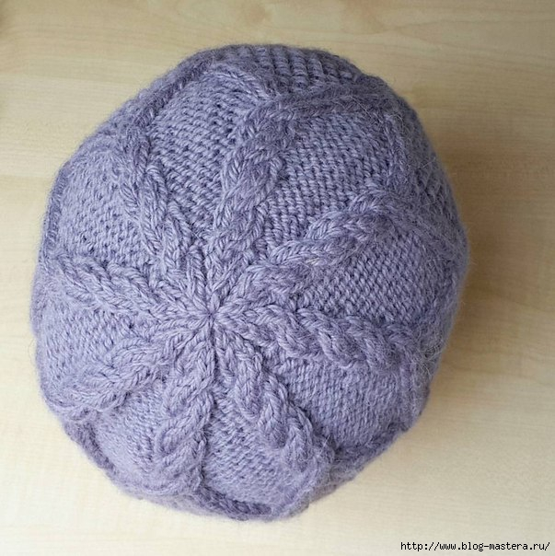

podelka_knit

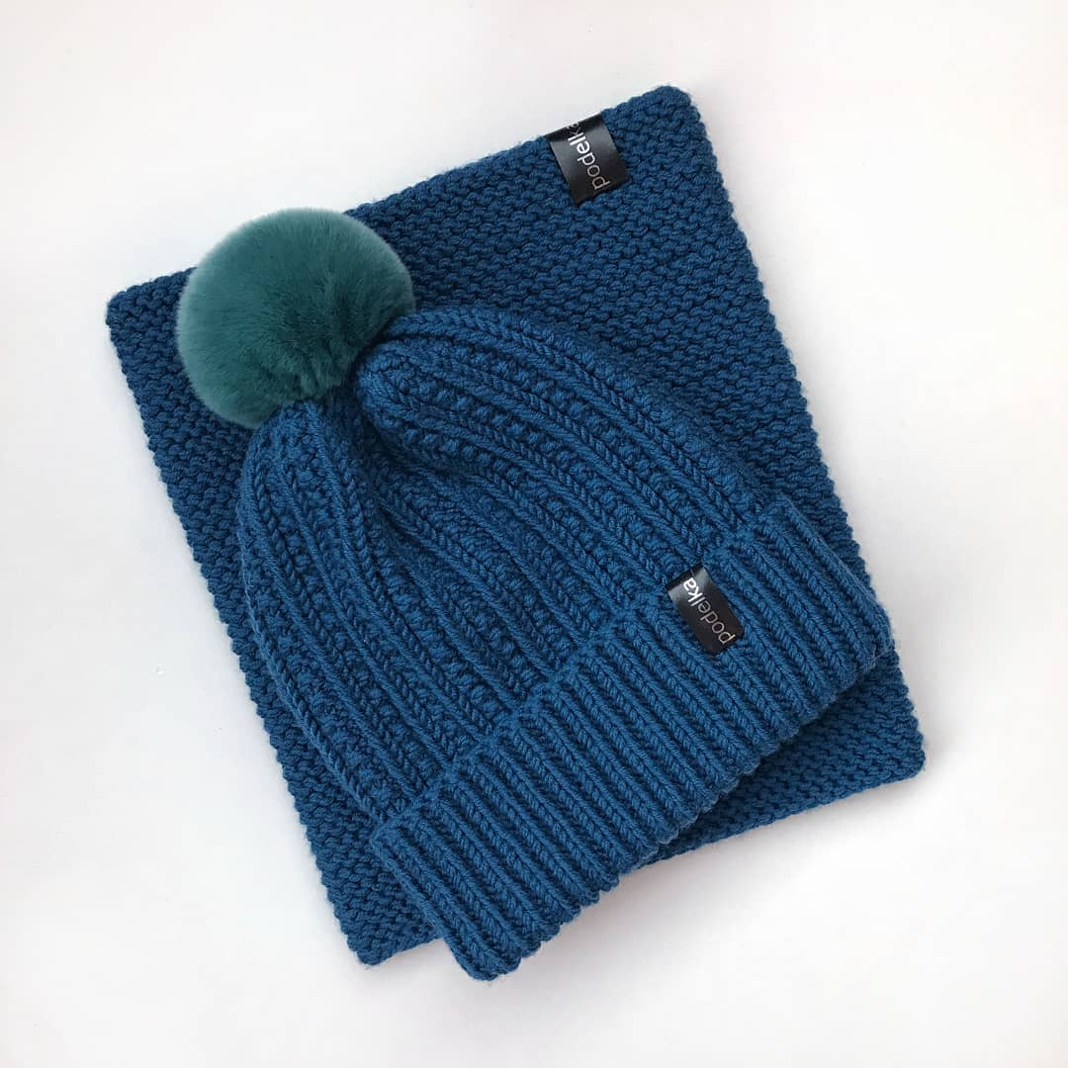

БЕСПЛАТНОЕ ОПИСАНИЕ ШАПКИ💖
Для вязания такой шапки потребуется 3 мотка 100% мериноса 125 м в 50 г, спицы круговые 40 см 4 и 5, крючок или игла для вязания, маркер👌 Вязать буду в 2 нити.
На размер 50-53 см я набираю 84 петли и 1 петлю для соединения в круг.
Раппорт узора 4 петли. Прибавки после вязания резинки делать не нужно, поэтому, если будете вязать на другой размер, обязательно учитывайте это на этапе набора петель.
Итак, набираем на спицы 4 85 петель, соединяем в круг и разворачиваем вязание. Таким образом, на подвороте у нас будет красивый край на лицевой стороне. На фото я не делала разворот наборного ряда.
Вяжем резинкой 1*1 40 р. (~15-16 см), начиная с лицевой петли.
Затем переходим на спицы 5. Вешаем маркер и начинаем формировать узор.
1 р. *1 лиц., 3 изн.* повторять до конца ряда
2 р. *1 лиц., 1 изн., 1 лиц., 1 изн.* повторять до конца ряда
3 р. и все нечётные ряды вяжем как 1 р.
4 р. и все чётные ряды вяжем как 2 р.
Провязываю 40 р. узора и приступаю к убавкам. Тут надо перейти на чулочные спицы или на круговые 80 см для вязания способом magic loop.
41 р. *1 лиц., 3 петли вместе изнаночной* повторять до конца ряда
42 р. *1 лиц., 1 изн.* повторять до конца ряда
43 р. *2 петли вместе лицевой* повторять до конца ряда
44 р. *2 петли вместе лицевой* повторить 10 раз, 1 лиц.
Итого, на спицах осталось 11 петель. Протягиваю через них рабочую нить с помощью крючка или иглы, закрепляю нить.
Шапка готова, осталось только провести ВТО😊

knit.withlove_nsk

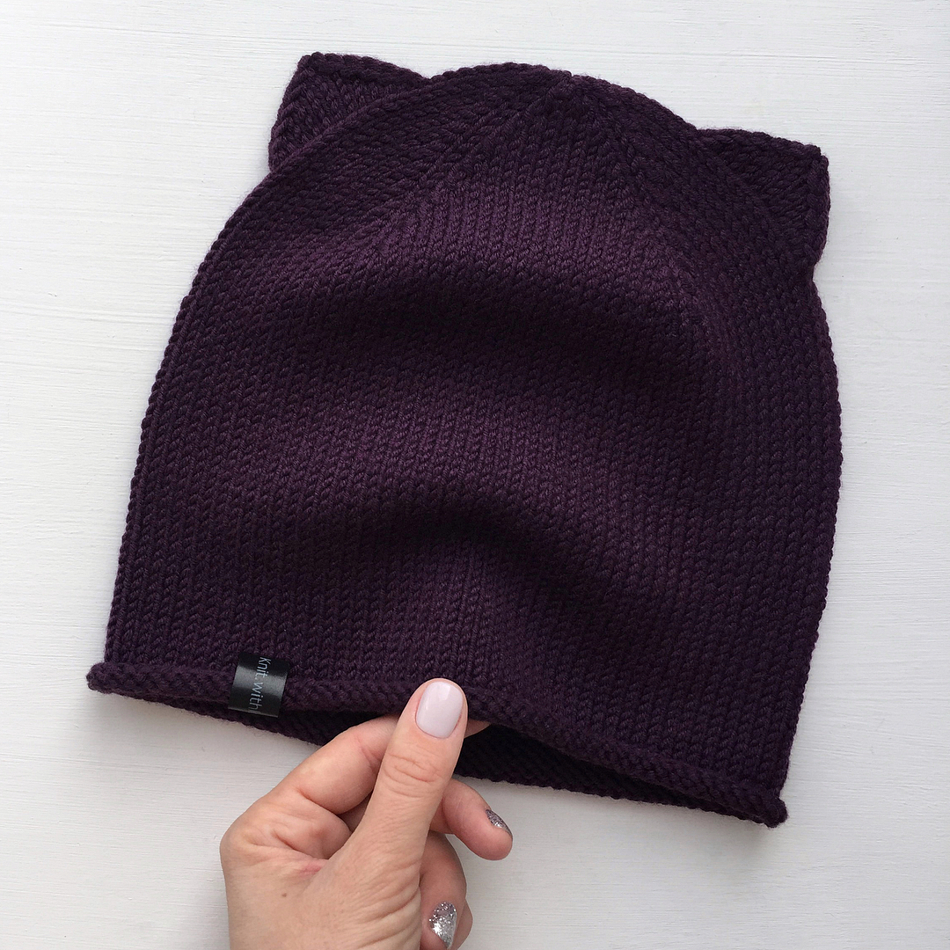

Привет🐱
Ушки на макушке🐾
Интересно, как связать? Сохраняем, чтобы не потерять и не забываем ставить лайк♥️
Я вяжу такие ушки на трёх спицах, здесь у меня номер 4, но можно использовать так же спицы на леске.
Для того, чтобы все получилось симметрично и красиво, нужно выбрать ряд по центру шапки сверху и отсчитать с середины одинаковое количество петель вправо и влево, у меня здесь 9.
Далее я поднимаю и одновременно провязываю 14 петель - количество может быть любым, если пряжа тоньше, набирайте больше( у меня здесь 90гр/50м)
Переворачиваю вязание и точно так же поднимаю 14 петель с другой стороны.
Во втором, и всех последующих рядах я делаю убавки-в начале ряда с наклоном влево( первую петлю снимаю, вторую провязываю и протягиваю ее через снятую петлю), в конце с наклоном вправо( две петли вместе за переднюю стенку) и так до тех пор, пока на каждой спице останется по две петли, снимаю петли на нить, затягиваю и прячу хвостики😋
И идеальные ушки готовы🐾✨🐱 их любят всееее девочки, проверено♥️
Вяжите с удовольствием💋
Отмечайте свои шапси тэгом #ушкинамакушке_с_knitwithlovensk, я с удовольствием их полайкаю♥️
P.s. А как вязать такую шапку бини найдёте здесь👉🏼

ю шапку бини найдёте здесь👉🏼

knit.withlove_nsk

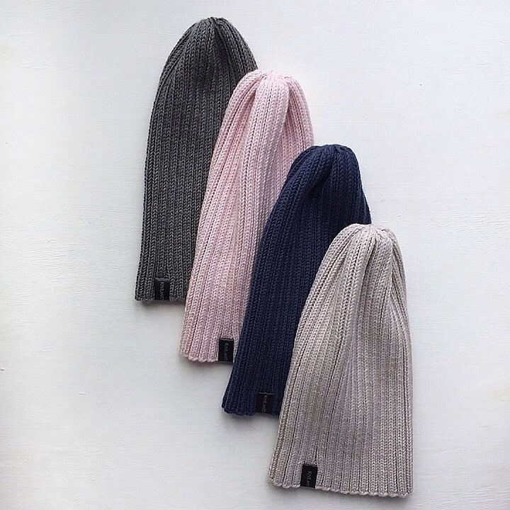

Куку🧐
Инстаграм удивляет с каждым днём всё больше и больше, баны, нулевые охваты... обидно прям😈
Но я решила проверить связь😛
Знаю, что многие хотели бы узнать, как я вяжу эти шапочки, ниже описание, если полезно ставим лайк, сохраняйте, чтобы не потерять♥️
Для вязания шапочки резинки Вам понадобится:
100% меринос 125 м в 50 гр, 1,5-2 мотка, в зависимости от размера
Круговые спицы 40 см, 3,5 мм
Игла с широким ушком или крючок
Шапочка вяжется резинкой 2 на 2( две лицевые, две изнаночные) в одну нить, это самая моя любимая и простая шапси
На размер 48-52 я набираю 108 петель, плюс одна петля для соединения
Ваше число петель может любым, кратным 4
Вяжем резинку 2 на 2 примерно 25 см- длина может быть любая, какая нравится
Дальше будем делать убавки: лицевые петли вяжем по рисунку, две изнаночные провязываем вместе, в следующем ряду повязываем две вместе лицевые, изнаночные по рисунку. И следующий ряд провязываем две вместе за заднюю стенку, продеваем нитку через оставшиеся петли, закрепляем. Не забываем про ВТО

viazanie_cxema

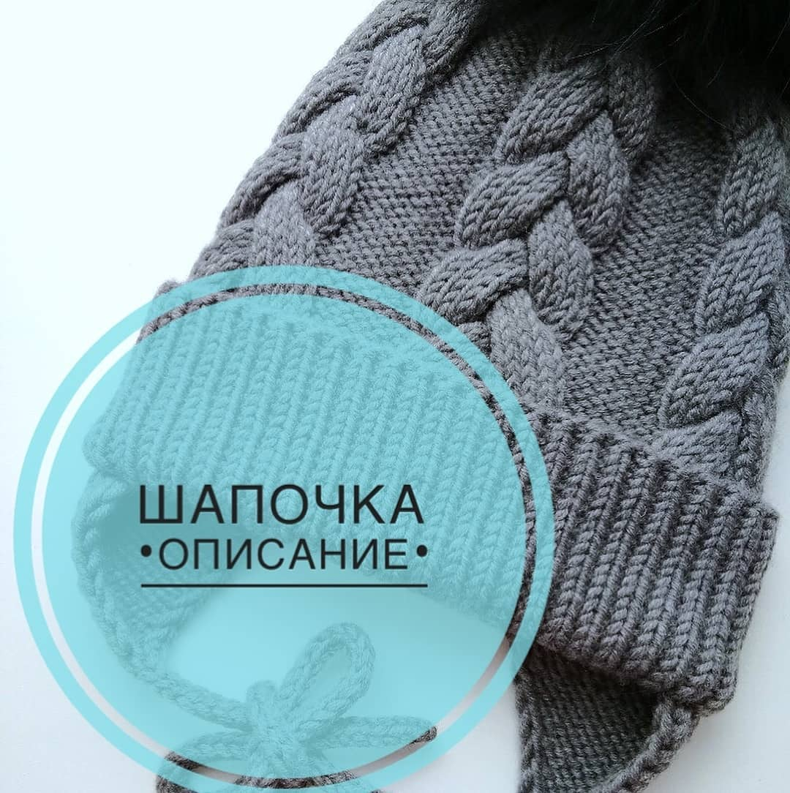

За описание большая благодарность @lesya_voytovich
💐💐💐 Как и обещала, ОПИСАНИЕ ШАПОЧКИ🙌🏻
Сразу оговорюсь: до всего доходила сама, но на авторство, разумеется, не претендую. Много времени потрачено на поиски информации, расчёты и пр.
Пользуйтесь🤗
•
Размер 50-54
У меня пряжа ВВВ FULL (90м/50гр) Спицы 3,5- резинка; 4,5- верхушка)
Набираем 101 п., замыкаем, остаётся 100 п. Шустренько, с настроением вяжем 33 ряда резинкой 1/1. В последнем ряду прибавляем из протяжек 10 петель, при этом переходим на спицы 4,5.
Далее вяжем узором из кос 32 ряда (~12 см) (15 п.-коса; 7 п. изн.п.)
Затем убавки,- на них уйдёт 13 рядов, 8 из которых вяжем чередуя: РЯД С УБАВКАМИ, РЯД- Б/У. Начинаем с промежутков с изнаночными петлями: в каждом таком отрезке убавляем две петли, пока не останется изн. петель. Потом убавляем по 2 п. в каждой косе, а с 9-ого ряда делаем такие убавки В КАЖДОМ РЯДУ (9, 10, 11, 12 и 13 ряд) Отрезаем нить и стягиваем оставшиеся петли.
Перескакиваем на уши, если они жизненно необходимы)
Ушки будут на высоте 18-ого ряда резинки; Для этого сзади отмечаем 21 петлю, слева и справа от этого участка по 19 петель - наши уши. Набрали и вяжем, убавляя в каждом втором ряду по 1 п. в начале и в конце ушка, пока не останется 3 п. На них вяжем полый шнур (у меня 60 рядов)
Для внутренней шапочки я взяла спицы 2,5 и пряжу 125м/50гр. Набираем 100 п. с изнанки, где закончилась резинка; вяжем 15 см чулочной вязкой, потом делаем убавки через ряд, как в обыкновенной шапочке-бини.
Стираем детским шампунем, незаметно прихватив его у своего ребёнка🙃
•
На вопросы отвечу в комментариях, если возникнет такая необходимость😉

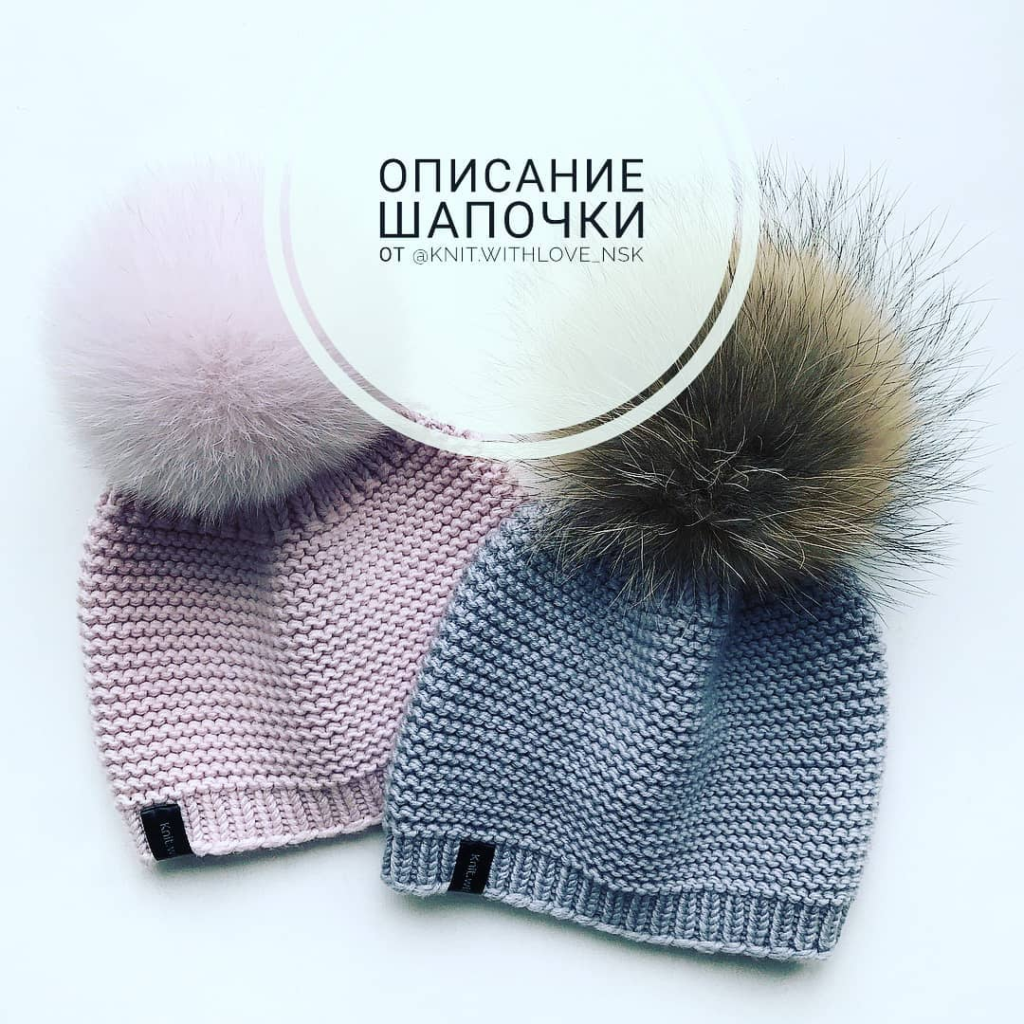

vyazanie_s

В продолжение темы про шапочки.🌟 Сохраняйте себе описание шапочки, которым щедро поделилась с нами автор @knit.withlove_nsk ! Я в восхищении от ее работ!🌟Спасибо ей за описание такой красоты!😍🌼
Текст автора!
🌟Сегодня я расскажу, как вяжу шапочку платочной вязкой, я назвала её #шапочка_love потому что она нравится всееем♥нуууу или почти всем😅
Итак, для вязания такой шапси размера 50-52 вам потребуется:
2 мотка 100% мериноса, 125/50 гр (шапка вяжется в 2 нити, по кругу)
Спицы номер 4 и спицы номер 5 на леске 40см
Игла с широким ушком
На круговые спицы номер 4 я набираю 77 петель (76 плюс одна для соединения)
Внимание!!!!!! Ваше количество петель может сильно отличаться, у меня в 10 см 19 петель
Вяжу резинку 1 на 1 (1 лиц, 1 изн) примерно 8 рядов
Затем перехожу на спицы номер 5 и вяжу узором платочная вязка (чередуя 1 ряд изнаночные, 1 ряд лицевые)
У меня в высоту получается 19 изнаночных рядов и 18 лицевых, последний ряд изнаночный. Дальше я снова вяжу резинку 1 на 1, так же на спицах номер 5, провязываю 10 рядов в высоту, в 11 ряду делаю убавки-лицевую петлю снимаю, следующие две провязываю вместе за переднюю стенку и продеваю эту петлю через снятую, изнаночные вяжу по рисунку, и так до конца ряда
12 ряд вяжу по рисунку резинкой 1 на 1
В 13 ряду провязываю по 2 петли вместе лицевыми за заднюю стенку, отрезаю нить, продеваю её через все петли, стягиваю, обязательно стираю, сушу на горизонтальной поверхности
Ну и надеваю помпон💫🌟
P.S. Если у вас другой объем головы, умножьте плотность вашего вязания на количество см и вычтите примерно 20% на растяжение. Пример: здесь плотность 1.9: 19 петель : 10см=1.9 Если 1.9х50см, это 95петель и минус 20% ,получится примерно нужное число (здесь 77петель)
Вяжите с удовольствием, спасибо автору

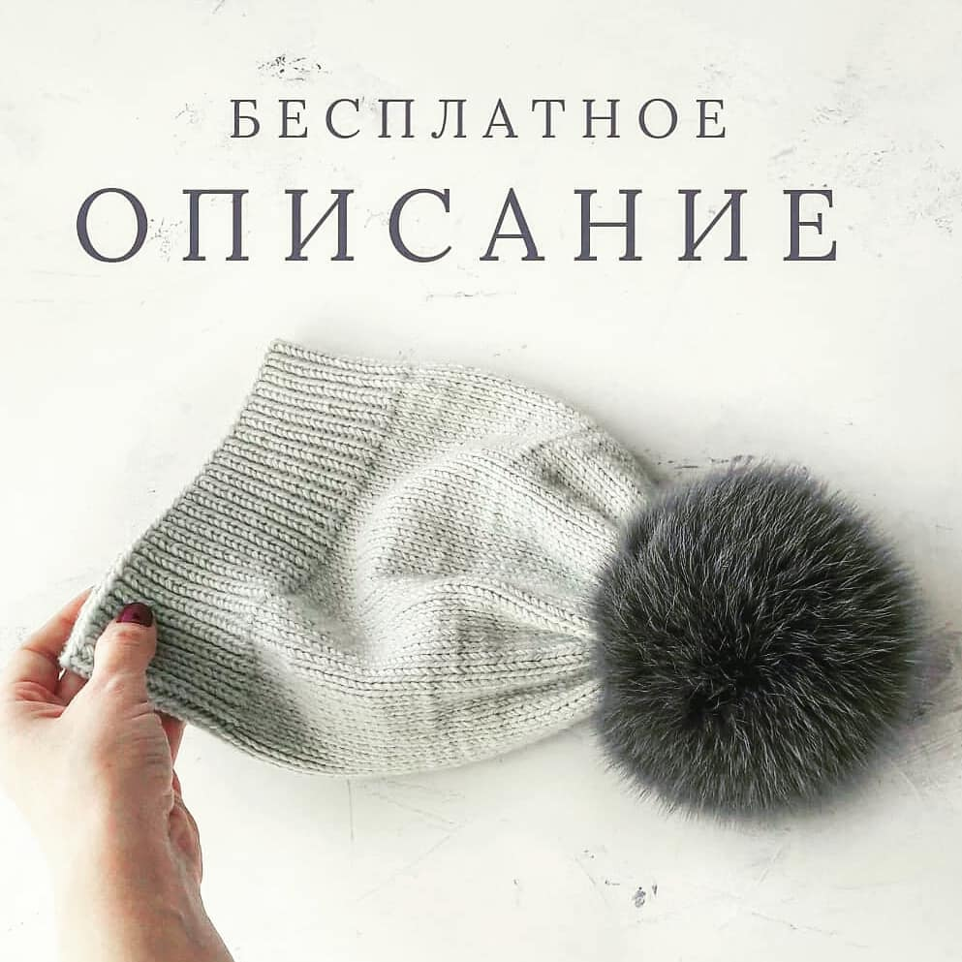

anya_knitting_mk

Всем привет!👋 Смотрите какая шапочка 😍описание от @irina_kogun ・・・
ХОТИТЕ ТАКУЮ ШАПКУ??? .
Тогда берите спицы, пряжу и устраивайтесь поудобнее...
Мои расчеты на размер 54-56см
Пряжа #lanagattosupersoft 50 гр/125м в две нити
Плотность вязания лицевой гладью 10см - 21 п( спицы 5)
Плотность резинки 1×1 10 см- 22 п (спицы 4)
На спицы #4 набираем 101 петлю и соединяем в круг. Вяжем резинку 1×1 21 ряд ( 6 см)
Далее переходим на спицы #5 и вяжем лицевой гладью 16 см.
Провязав нужное количество рядов начинаем убавки. Здесь тоже все просто.
1 ряд - по 2 лицевые вместе
2 ряд - по 2 лиц вместе
3 ряд - по 2 лиц вместе
Стягиваем макушку, прячем ниточки и купаться😉
ГОТОВО!!!

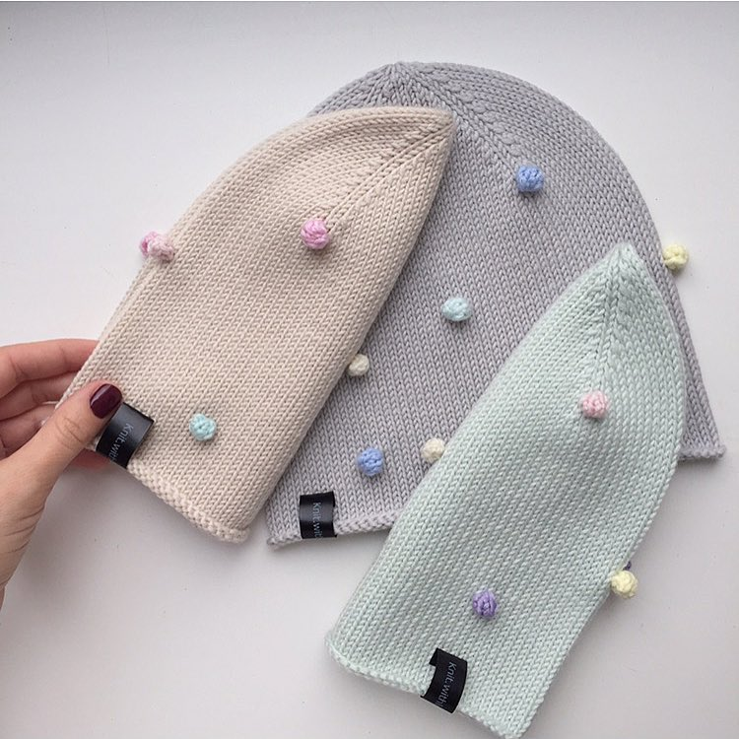

• knit.withlove_nsk
Доооброе💋
Тадааам🎉 бесплатное описание шапочки с горошками🍭
Если информация в этом посте интересна и полезна для Вас, ставьте ♥️ и сохраняйте, чтобы не потерять.
Вязать будем детскую шапочку на ог 50-52 см.
Для этого нам понадобится:
▪️1 моток 100% мериноса супер софт, или любой другой пряжи похожей толщины(50гр/125м)
▪️Спицы 3,5 см на леске 40 см
▪️чулочные спицы 3,5 см
▪️игла с широким ушком или крючок
▪️маркер для вязания
Набираем на спицы 101 петлю, замыкаем в круг, (100 петель, 1 для соединения), вешаем маркер
У меня в 10 см 25 петель
Ваше количество петель может отличаться от моего, (обязательно вяжите образец) но оно должно быть кратно 4‼️
Вяжем по кругу лицевыми петлями 16-18 см в высоту.
Делим вязание на 4 спицы по 25 петель. Теперь будем делать убавления. В начале каждой спицы провязываем 1 лицевую, затем делаем убавку с наклоном вправо( провязываем две петли за переднюю стенку), дальше делаем убавку с наклоном влево( 24 петлю снимаем правой спицей за переднюю стенку, 25 провязываем и продеваем ее через непровязанную 24) вяжем так до конца ряда, убавляя на каждой спице по 2 петли, следующий ряд вяжем по рисунку, такие убавки, в начале и конце каждой спицы, мы будем делать через ряд!!!!Когда на спицах останется по 3 петли, отрезаем нить, с помощью иголки или крючка подеваем ее через оставшиеся петли, затягиваем и закрепляем.
Гооооорошки♥️ я вяжу отдельно:
Набираем на спицы 2 петли, первую снимаем, из второй вывязываем 4 петли, чередуя, за переднюю и заднюю стенку, получилось 5 петель.
Вяжем 1 изнаночный (первую петлю снимаем, последнюю провязываем изнаночной, так в каждом ряду) 2 лицевой, 3 изнаночный ряд, в 4 лицевом ряду убавляем 2 петли, через оставшиеся 3 петли продеваем нитку, в получившуюся петлю вставляем второй кончик и затягиваем, завязываем узелок
Стираем, сушим шапочку на горизонтальной поверхности. С помощью иголки пришиваем горошки, прячем ниточки и всё😛 Шапочка готова💗
Буду очень рада, если свои работы по моему описанию Вы будете помечать тэгом #горошки_с_knitwithlovensk
Если у Вас возникли какие-то вопросы по описанию, задавайте под фото, буду рада помочь. Ну и всем красивых горошков и ровных петель 😘🌸

•

